Glatz baut auf Nachhaltigkeit:
Neues Firmengebäude soll Massstäbe setzen
Frauenfeld, 13. Februar 2022 – Der erste Spatenstich ist getan. Jetzt startet Sonnenschirmexperte Glatz mit dem Bau seines neuen Hauptsitzes in Frauenfeld. „Wir freuen uns riesig, dass es nun losgeht und können es kaum erwarten, bald in den Neubau umzuziehen“, so Markus Glatz, Verwaltungsratspräsident.
Zurzeit ist die Fertigung des Herstellers auf drei Standorte verteilt. Künftig wird alles unter einem Dach stattfinden. Das rund 10.000 Quadratmeter grosse Büro- und Produktionsgebäude, das auch einen repräsentativen Showroom beherbergt, wird über eine Photovoltaik-Anlage zur Stromerzeugung verfügen. Wärme wird aus dem Grundwasser gewonnen. Glatz setzt damit nicht nur bei seinen Produkten auf Nachhaltigkeit, sondern auch im Unternehmen selbst.
Mit dem Neubau, dessen Bezug für September 2024 geplant ist, werden die Abläufe bei Glatz zukunftssicher ausgerichtet. Kürzere Wege bieten Vorteile für die innerbetriebliche Kommunikation, beispielsweise bei Qualitätsprüfungen. Verbesserte Fertigungsprozesse sollen insbesondere bei den Sonnenschirmen für Hoteliers und Gastronomen eine Verdopplung der Produktionskapazität ermöglichen. Dazu Markus Glatz: „Dieser Neubau macht unsere Fertigung fit für die Zukunft. Wir schaffen damit reichlich Platz, um unseren Output zu steigern und grössere Projekte in kürzerer Zeit abschliessen zu können.“
Zeichen mit Leerschlag: 1.312

.

Spatenstich für den Glatz-Neubau am 3.2.2023. Von links nach rechts: Sergio Rovelli, Christa Glatz, Markus Glatz, Goris Verburg, Sergio Malacarne, Jean-Pierre Mathias, Maurice Weber | 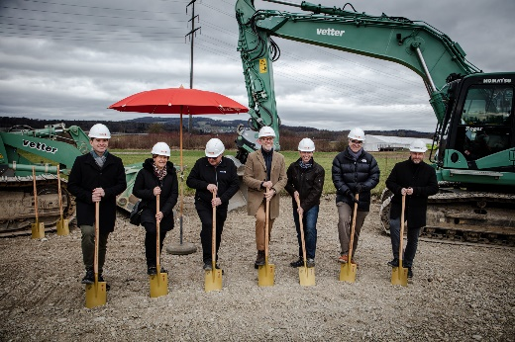

Über Glatz
Die Schweizer Glatz AG mit Sitz in Frauenfeld ist einer der führenden Sonnenschirmhersteller in Europa. Das Unternehmen produziert Schirme für den privaten sowie für den gewerblichen Einsatz. Sein Sortiment an hochwertigen Sonnenschirmen mit über 20.000 Kombinationsmöglichkeiten bis hin zu massgeschneiderten Lösungen, vor allem im Grossschirmbereich, vertreibt der Hersteller über den autorisierten Fachhandel. Im Objektgeschäft berät der Hersteller auch direkt. Das Familienunternehmen blickt auf eine über 125jährige traditionsreiche Firmengeschichte zurück und verfügt über weitreichende Expertise. International registrierte Funktionspatente für durchdachten Bedienkomfort, optimale Schattenführung und nachhaltige Allwettertauglichkeit stehen für die hohe Qualität der verschiedenen Schirmtypen. 60 Prozent aller Produkte sind „Swiss Made“ und werden in Frauenfeld produziert, die übrigen 40 Prozent sind „Swiss Design“ und stammen aus unserer Entwicklungsabteilung.

